PRESSEINFORMATION

Frastanz, 20. März 2025

Neue Wellpappe-Anlage bei Rondo Frastanz

Abschluss des 16,5 Millionen Euro Umbau-Projektes in Rekordzeit

Die Rondo Ganahl AG erweitert die Produktionskapazität für Wellpappe am Stammsitz in Frastanz durch eine 16,5-Millionen-Euro-Investition in eine neue Wellpappe-Anlage. Der Verpackungsspezialist setzt damit erneut Maßstäbe in der Branche und ist stabiler Arbeitgeber für über 400 Beschäftigte am Standort.

Seit jeher wird bei Rondo kontinuierlich investiert, um Innovationen voranzutreiben und die technologische Spitzenposition des Unternehmens nachhaltig zu sichern. Ein weiterer Beleg dafür ist die neue Wellpappe-Anlage, die Mitte Jänner 2025 erfolgreich in Betrieb genommen wurde – und dies nach einem minutiös geplanten und perfekt abgestimmten Umbau in Rekordzeit. Denn auch während der knapp dreiwöchigen Umbauphase über den Jahreswechsel galt es, die Versorgungsicherheit der Kunden zu gewährleisten, wie Stephan Kaar, Geschäftsleiter des Wellpappewerkes in Frastanz, erläutert: „Der Zeitpunkt für den Umbau wurde vor Jahren festgelegt, sehr vorausschauend geplant und im Detail mit unseren Mitarbeitern und Kunden bereits Monate vor Umbaustart abgestimmt. Dadurch konnten wir zeitgerecht Vorproduktionen durchführen, Palettenplätze reservieren und Liefertermine zwischen den Feiertagen koordinieren.“ Über 33.000 Paletten waren in dieser Zeit eingelagert um sicherzustellen, dass es zu keinem Lieferengpass der Verpackungen kommt.

Im Rahmen des Umbauprojektes stand der Ausbau der Lagerkapazitäten für das Rohmaterial, das zur Herstellung der Wellpappe benötigt wird, und damit die Sicherheit der internen Rohstoffversorgung für die Produktion ebenfalls an oberster Stelle. So wurde in Vorbereitung für die 135 Meter lange und rund 300 Tonnen schwere neue Wellpappe-Anlage das Rollenlager entsprechend erweitert. Zusätzlich zum bisherigen Lager können nun weitere 370 Rollen Wellpappe-Rohpapier mit einem Gewicht von durchschnittlich jeweils 3 Tonnen vorgelagert und auf kürzestem Weg zur Verarbeitung in die neue Wellpappe-Anlage transportiert werden.

„Der reibungslose Umbau und die erfolgreiche Inbetriebnahme unserer neuen Wellpappe-Anlage waren nur dank der optimalen Vorbereitung und der konstruktiven Zusammenarbeit aller Beteiligten möglich. Zu Spitzenzeiten während des Umbaus waren beispielsweise über 60 Personen gleichzeitig vor Ort. Wir bedanken uns bei allen Mitarbeitern, Kunden und Partnern für dieses außergewöhnliche Engagement“, weiß Kaar den Einsatz der Projektmitarbeiter zu schätzen.

Kapazitätssteigerung durch modernste Technik

Die neue Wellpappe-Anlage des bayerischen Maschinenherstellers BHS Corrugated Maschinen- und Anlagenbau hat eine Arbeitsbreite von 2,8 Meter und läuft mit einer Geschwindigkeit von bis zu 450 Metern pro Minute. Bei Rondo in Frastanz werden ein- und zweiwellige Wellpappenlinien in den Wellenarten C, B, D, E sowie Kombinationen produziert, aus denen die maßgeschneiderten, nachhaltigen Verpackungen für Kunden gefertigt werden. Insgesamt wurden 16,5 Millionen Euro investiert. Durch die Installation der neuen Maschine erhöht Rondo die Kapazität für die Herstellung von Wellpappe in Frastanz um rund 10 Prozent, um auch weiterhin der steigenden Nachfrage nach umweltfreundlichen Verpackungen aus Wellpappe gerecht zu werden.

Technische Angaben zur neuen Wellpappe-Anlage bei Rondo in Frastanz
SPEED Line der BHS Corrugated Maschinen- und Anlagenbau GmbH
Gesamtlänge: 135 Meter
Arbeitsbreite: 2,8 Meter
Maximale Laufgeschwindigkeit: bis zu 450 m/min
Kapazität: 220 Millionen m² Wellpappe pro Jahr

Über Rondo

Die Rondo Ganahl AG mit Stammsitz in Frastanz (Vorarlberg, Österreich) ist spezialisiert auf die Produktion individueller Außenverpackungen aus Wellpappe und maßgeschneiderter Innenverpackungen aus Faserguss, die Herstellung von Wellpappe-Rohpapieren sowie die Rohstoff-Verwertung. Die Wurzeln des modernen Industriebetriebes in Familienbesitz reichen bis ins Jahr 1797 zurück. An mehreren Standorten in Österreich (Vorarlberg, Steiermark und Tirol) und Rumänien (Apahida/Cluj, Târgoviște und Sibiu) sowie je einem Werk in Deutschland und Ungarn beschäftigt Rondo heute mehr als 1.800 Mitarbeitende. Das Unternehmen fördert den schonenden Umgang mit Ressourcen und schließt den Recyclingkreislauf innerhalb der Unternehmensgruppe.

Pressekontakt:
Mag. Ursula Strauß
Marketing & Corporate Communications
Rotfarbweg 5, 6820 Frastanz
+43 5522 51841 208
ursula.strauss@rondo-ganahl.com
www.rondo-ganahl.com

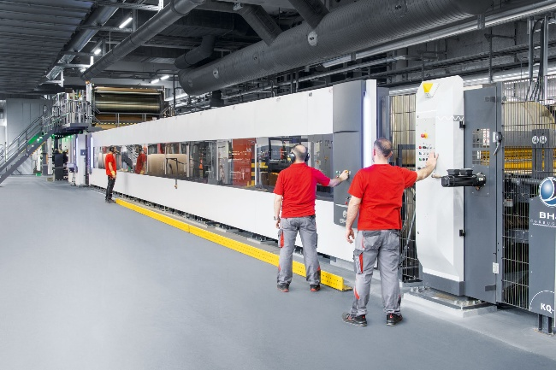
Bildunterschrift (20250320_PRESSEMITTEILUNG Rondo_Neue Wellpappeanlage in Frastanz 1)
Mit der Investition von 16,5 Millionen Euro setzt Rondo erneut Maßstäbe in der Branche und ist stabiler Arbeitgeber in der Region.

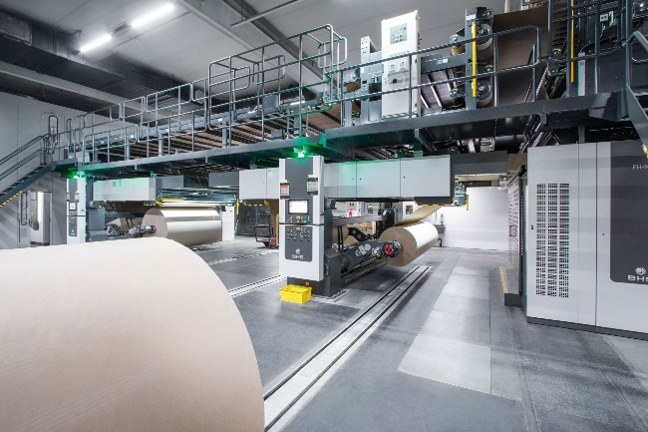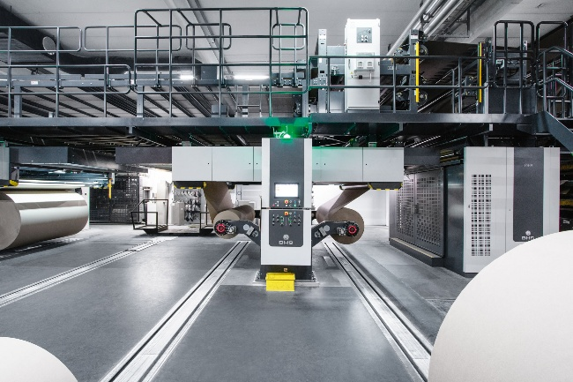

Bildunterschrift (20250320_PRESSEMITTEILUNG Rondo_Neue Wellpappeanlage in Frastanz 2 und 3)
Die neue Wellpappe-Anlage bei Rondo in Frastanz verfügt über eine Arbeitsbreite von 2,8 Meter und erhöht die Produktionskapazität um10 %.

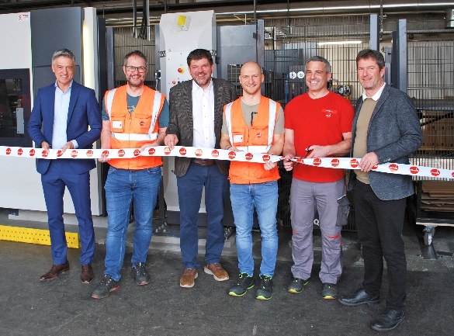

Bildunterschrift (20250320_PRESSEMITTEILUNG Rondo_Neue Wellpappeanlage in Frastanz 4)
Hubert Marte (Vorstandsvorsitzender Rondo Ganahl AG), Peter Moosbrugger (Betriebsleiter Rondo Wellpappewerk Frastanz), Stephan Kaar (Geschäftsleiter Rondo Wellpappewerk Frastanz), Martin Wiesinger (Projektleitung Maschinen- und Anlagenbau Rondo Frastanz), Michael Aberer (Leitung Wellpappeanlagen Rondo Frastanz) und Udo Nachbaur (Vorstand Technik Rondo Ganahl AG) freuen sich über die erfolgreiche Inbetriebnahme der neuen Wellpappe-Anlage bei Rondo in Frastanz (v.l.n.r.).

